共青城市司法局2018年度部门决算

目 录

第一部分 共青城市司法局概况
一、部门主要职责
二、部门基本情况
第二部分 2018年度部门决算表
一、收入支出决算总表
二、收入决算表
三、支出决算表
四、财政拨款收入支出决算总表
五、一般公共预算财政拨款支出决算表
六、一般公共预算财政拨款基本支出决算表
七、一般公共预算财政拨款“三公”经费支出决算
表
八、政府性基金预算财政拨款收入支出决算表
九、国有资产占用情况表
第三部分 2018年度部门决算情况说明
一、收入决算情况说明
二、支出决算情况说明
三、财政拨款支出决算情况说明
四、一般公共预算财政拨款基本支出决算情况说明
五、一般公共预算财政拨款“三公”经费支出决算
情况说明
六、机关运行经费支出情况说明
七、政府采购支出情况说明
八、国有资产占用情况说明
九、预算绩效情况说明
第四部分 名词解释

第一部分 共青城市司法局概况

一、部门主要职能
共青城市司法局于1994年6月成立，是负责全市司法行政工作的职能部门。其主要职能是：普法宣传教育、依法治理、人民调解、基层法律服务、法律援助、安置帮教、社区矫正、律师公证、司法鉴定管理等。
目前，共青城市司法局下设法治宣传教育科、基层科（法律援助中心）、社区矫正科、法务管理科4个业务科室。2个直属事业单位：江西共诚信律师事务所、共青城市公证处。6个乡镇司法所。
二、部门基本情况
纳入本套部门决算汇编范围的单位共1个。
本部门2018年年末编制人数43人，其中行政编制34人，事业编制9人；年末实有人数35人，其中在职人员35人。

第二部分 2018年度部门决算表

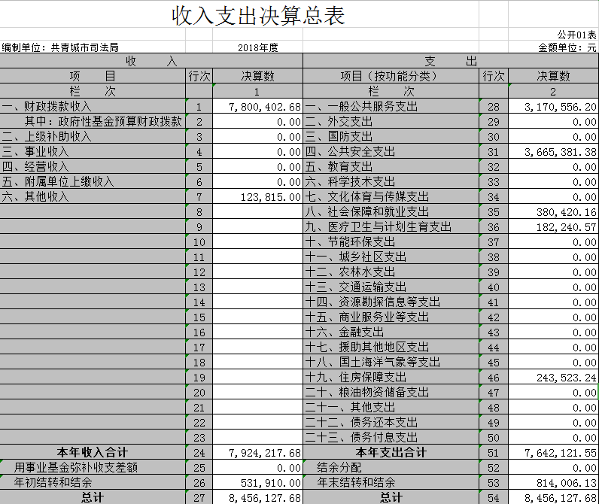

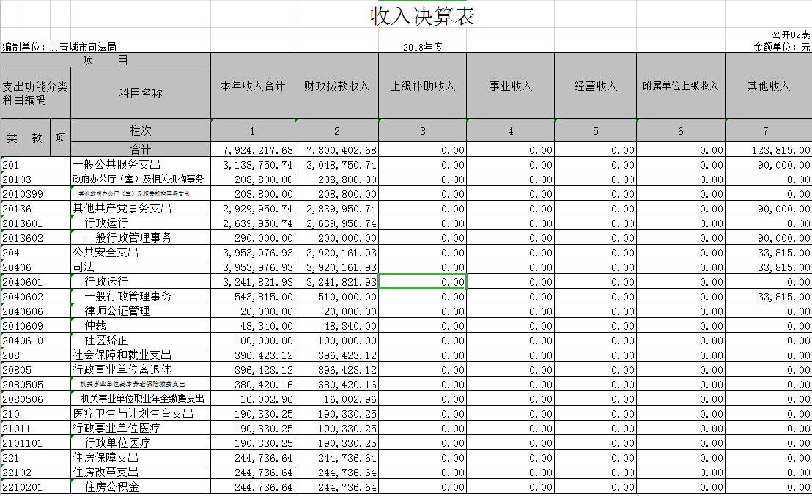
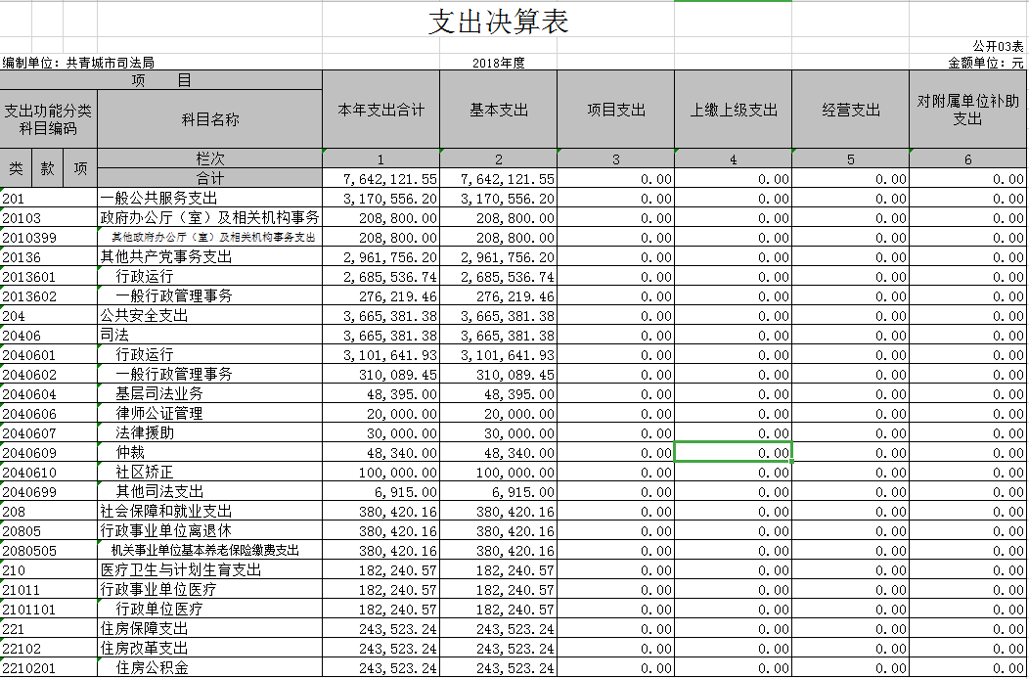

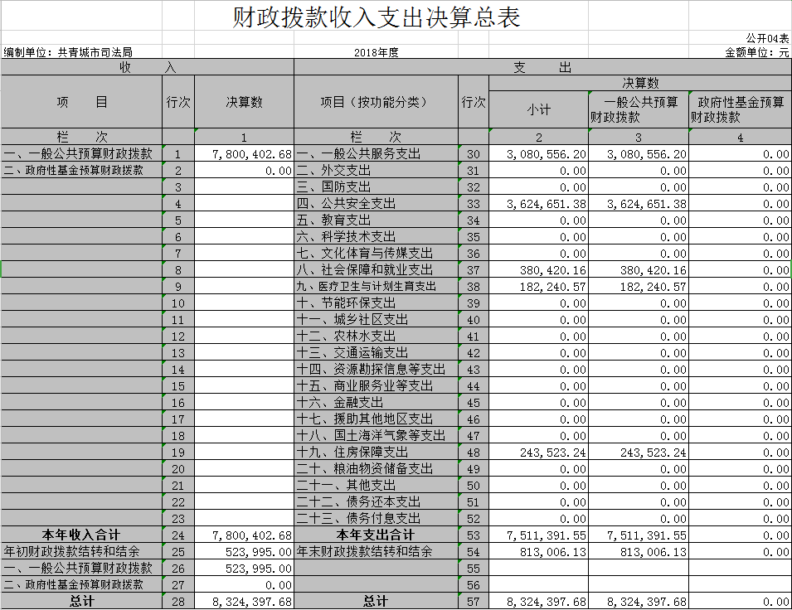
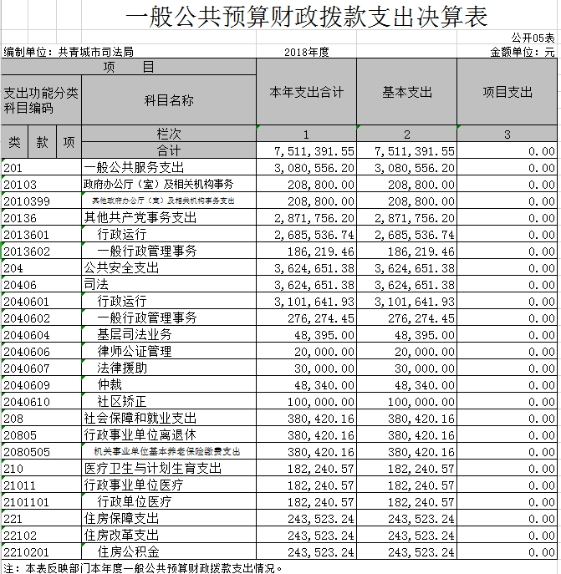
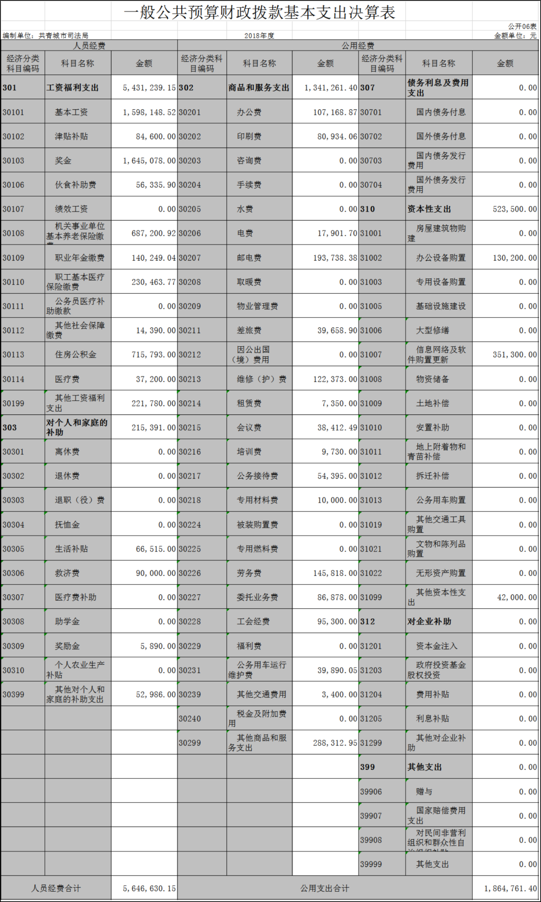
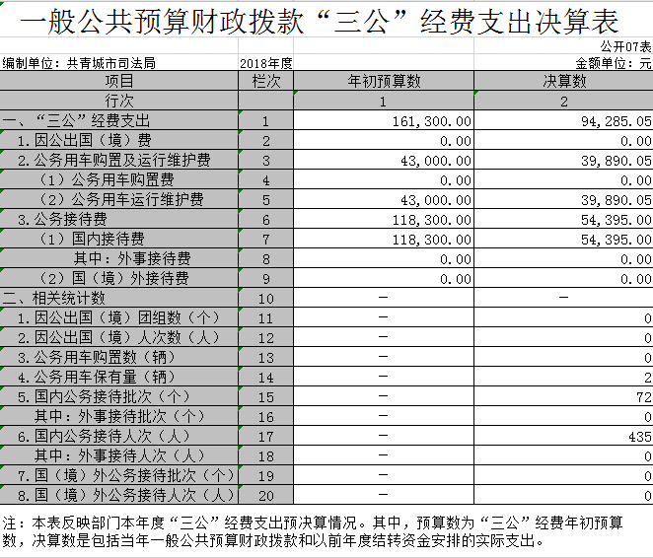

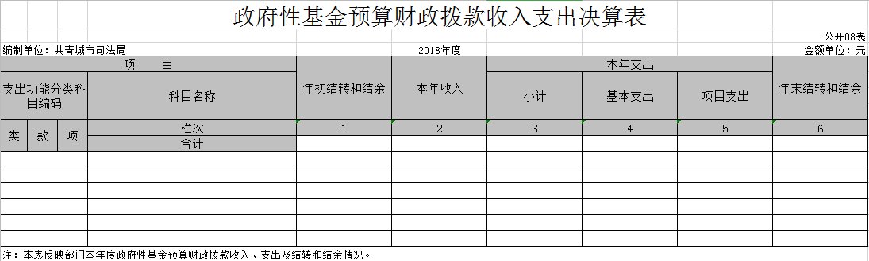

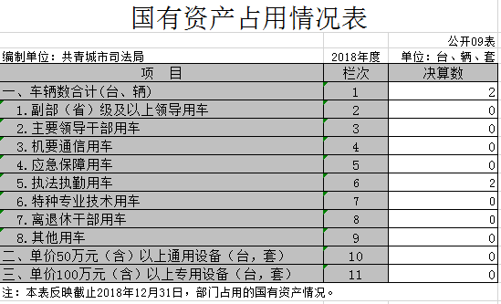

第三部分 2018年度部门决算情况说明

一、收入决算情况说明
本部门2018年度收入总计845.612768万元，其中年初结转和结余53.1910万元，较2017年减少307.987798万元，下降85.27%；本年收入合计792.421768万元，较2017年增加305.949912万元，增长62.89%，主要原因是财政拨款收入增加。
本年收入的具体构成为：财政拨款收入780.040268万元，占92.25%；其他收入12.3815万元，占1.46%，年初结转和结余53.1910万元，占6.29%。
二、支出决算情况说明
本部门2018年度支出总计845.612768万元，其中本年支出合计764.212155万元，较2017年减少30.247499万元，下降3.8%，主要原因是公共安全支出减少；年末结转和结余81.400613万元，较2017年增加28.209613万元，增长53.03%，主要原因是本年度收入增加。
本年支出的具体构成为：基本支出764.212155万元，占100%；无项目支出、经营支出、其他支出（对附属单位补助支出、上缴上级支出）。
三、财政拨款支出决算情况说明
本部门2018年度财政拨款本年支出年初预算数为800.48万元，决算数为764.212155万元，完成年初预算的95.47%。其中：
（一）一般公共服务支出年初预算数为649.97万元，决算数为317.05562万元，完成年初预算的48.78%，主要原因是业务工作需要。
（二）公共安全支出年初预算数为387.34万元，决算数为366.538138万元，完成年初预算的94.63%，主要原因是业务工作需要。
（三）社会保障和就业支出年初预算数为37.36万元，决算数为38.042016万元，完成年初预算的101.83%，主要原因是业务工作需要。
（四）医疗卫生与计划生育支出年初预算数为17.35万元，决算数为18.224057万元，完成年初预算的105.04%，主要原因是业务工作需要。
（五）住房保障支出年初预算数为23.46万元，决算数为24.352324万元，完成年初预算的103.80%，主要原因是业务工作需要。
四、一般公共预算财政拨款基本支出决算情况说明
本部门2018年度一般公共预算财政拨款基本支出751.139155万元，其中：
（一）工资福利支出543.123915万元，较2017年增加67.777141万元，增长14.26%，主要原因是人员增加。
（二）商品和服务支出134.126140万元，较2017年增加24.737872万元，增长22.61%，主要原因是：办公费、印刷费、邮电费、劳务费等增加。
（三）对个人和家庭补助支出21.5391万元，较2017年减少118.9299万元，下降84.67 %，主要原因是生活补贴、救济费、医疗费及其他对个人和家庭的补助支出大幅减少。
（四）资本性支出52.35万元，较2017年增加52.35万元，主要原因是新增办公设备购置及信息网络及软件购置更新费用。
五、一般公共预算财政拨款“三公”经费支出决算情况说明
本部门2018年度一般公共预算财政拨款“三公”经费支出年初预算数为20.73万元，决算数为9.428505万元，完成预算的45.48%，决算数较2017年增加1.268046万元，增长15.54%，其中：
（一）因公出国（境）支出年初预算数为0万元，决算数为 0万元。
（二）公务接待费支出年初预算数为16.43万元，决算数为5.4395万元，完成预算的33.11%，决算数较2017年增加0.1325万元，增长2.50%。决算数较年初预算数减少的主要原因是严格按照有关规定执行。
（三）公务用车购置及运行维护费支出3.989005万元，其中公务用车购置年初预算数为0万元，决算数为0万元；公务用车运行维护费支出年初预算数为4.3万元，决算数为3.989005万元，完成预算的92.77%，决算数较2017年增加1.135546万元，增长39.80%。决算数较年初预算数减少的主要原因是严格按照有关规定执行。
六、机关运行经费支出情况说明
本部门2018年度机关运行经费支出186.47614万元（与部门决算中行政单位和参照公务员法管理事业单位一般公共预算财政拨款基本支出中公用经费之和保持一致），较年初预算数减少14.52386万元，减少7.23%，主要原因是严格按照有关规定执行。
七、政府采购支出情况说明
本部门2018年度政府采购支出总额12.912万元，其中：政府采购货物支出12.912万元、政府采购工程支出0万元、政府采购服务支出0万元。授予中小企业合同金额0万元，占政府采购支出总额的0%。
八、国有资产占用情况说明
截止2018年12月31日，本部门共有车辆2辆，其中执法执勤用车2辆；单位无价值50万元以上通用设备、价值100万元以上专用设备。
九、预算绩效情况说明
我单位暂时未开展预算绩效管理工作，今后争取聘请第三方机构对项目开展绩效评价，做到公正公平。

- 名词解释
一、收入科目
（一）财政拨款：指市级财政当年拨付的资金。
（二）其他收入：指除财政拨款、事业收入、事业单位经营收入等以外的各项收入。本局的其他收入是中央燃油税转移支付收入。
（三）上年结转结余：填列2017年全部结转和结余的资金数，包括当年结转结余资金和历年滚存结转结余资金。
二、支出科目
（一）“三公”经费：反映财政拨款安排的因公出国（境）费、公务用车购置及运行费和公务接待费。其中，因公出国（境）费反映单位公务出国（境）的国际旅费、国外城市间交通费、住宿费、伙食费、培训费、公杂费等支出；公务用车购置及运行费反映单位公务用车车辆购置支出（含车辆购置税）及租用费、燃料费、维修费、过路过桥费、保险费、安全奖励费用等支出；公务接待费反映单位按规定开支的各类公务接待（含外宾接待）支出。
（二）机关运行经费：为保障行政（含参照公务员法管理的事业单位）运行用于购买货物和服务的各项资金，包括办公及印刷费、邮电费、差旅费、会议费、福利费、日常维修费、专用材料及一般设备购置费、办公用房水电费、办公用房取暖费、办公用房物业管理费及其他费用。
（三）住房保障支出：住房公积金支出。
（四）工资福利支出：反映单位开支的在职职工的各类劳动报酬，以及为上述人员缴纳的各项社会保险费等。
（五）商品和服务支出：反映单位购买商品和服务的支出，不包括用于购置固定资产的资本性支出。
（六）对个人和家庭的补助：反映单位用于对个人和家庭的补助支出，包括在职职工的公积金费用。
（七）培训支出：反映各部门安排的用于培训的支出。
（八）机关事业单位基本养老保险缴费支出：反映机关事业单位实施养老保险制度由单位缴纳的基本养老保险费的支出。
（九）行政单位医疗：反映行政事业单位基本医疗保险缴费经费。
（十）事业单位医疗：反映财政部门集中安排的事业单位基本医疗保险缴费经费。

